
НЕГОСУДАРСТВЕННОЕ ОБРАЗОВАТЕЛЬНОЕ ЧАСТНОЕ УЧРЕЖДЕНИЕ ВЫСШЕГО ОБРАЗОВАНИЯ «МОСКОВСКИЙ ФИНАНСОВО-ПРОМЫШЛЕННЫЙ УНИВЕРСИТЕТ “СИНЕРГИЯ”»

Факультет/Институт |  | Синергия
 |  | (наименование факультета/ Института)
Направление/специальность |  | ИСиП
подготовки: |  | (код и наименование направления /специальности подготовки)
Форма обучения: |  | Очная
 |  | (очная, очно-заочная, заочная)
Лабораторная работа №1

на тему |  | Разработка структуры проекта
по дисциплине |  |  |  | Инструментальные средства разработки программного обеспечения
 |  |  |  | (наименование дисциплины)

Обучающийся |  | Тимофеева Анастасия
 |  | (ФИО)
Группа |  | ДКИП-203

Преподаватель |  | Сибирев Иван Валерьевич
 |  | (ФИО)

Москва 2025 г.
Лабораторная работа номер 1:
Разработка структуры проекта

Пример:
Консольное приложение привет мир.

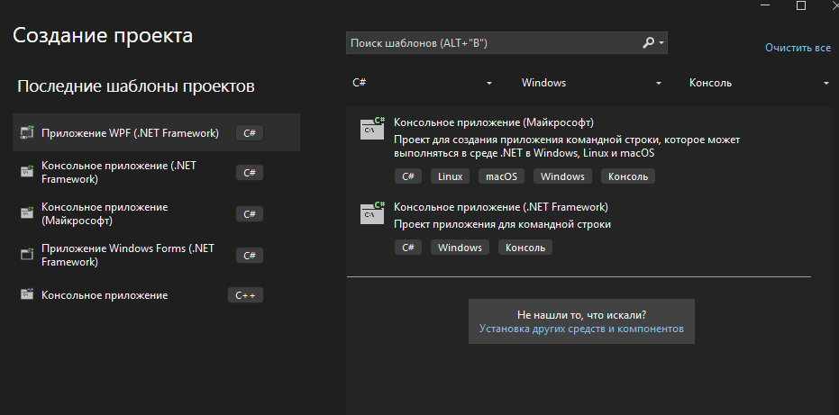

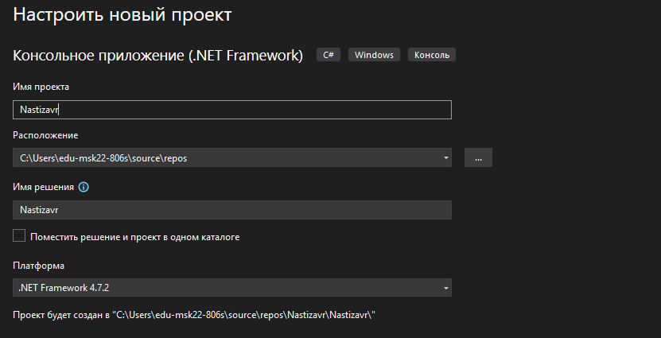

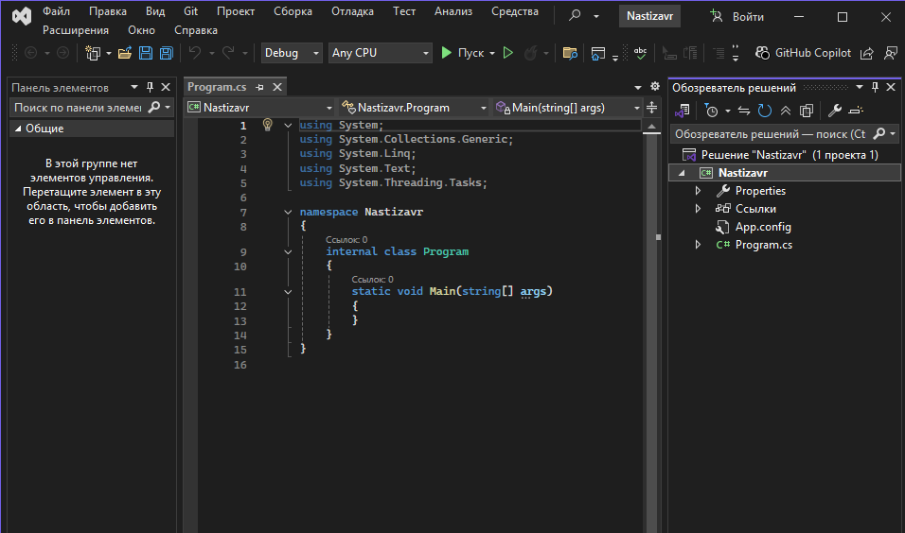

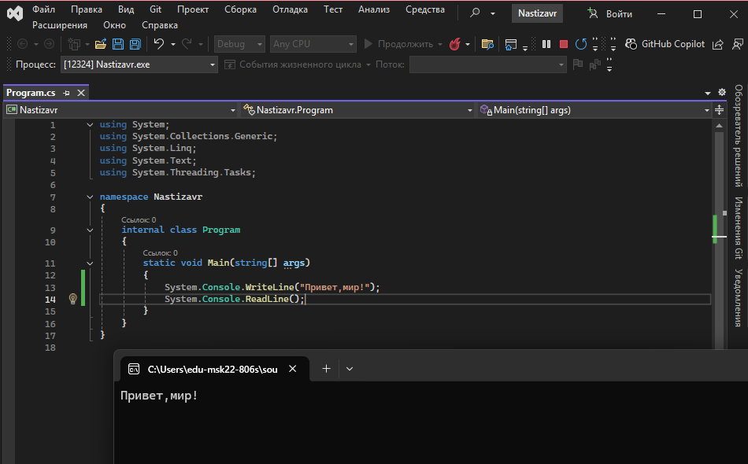

WPF приложение.
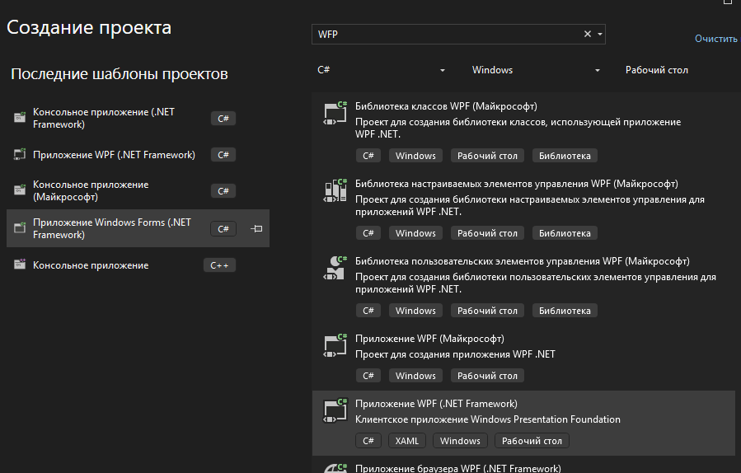

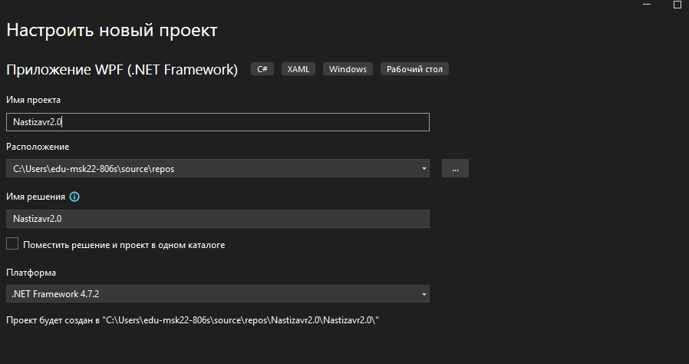

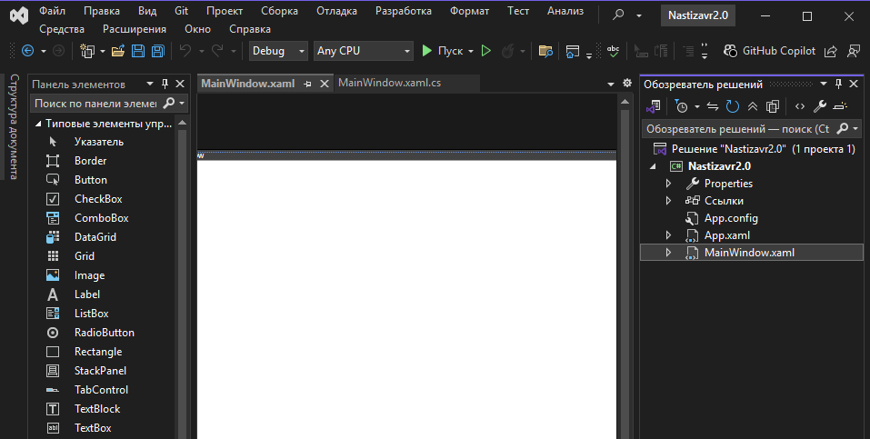

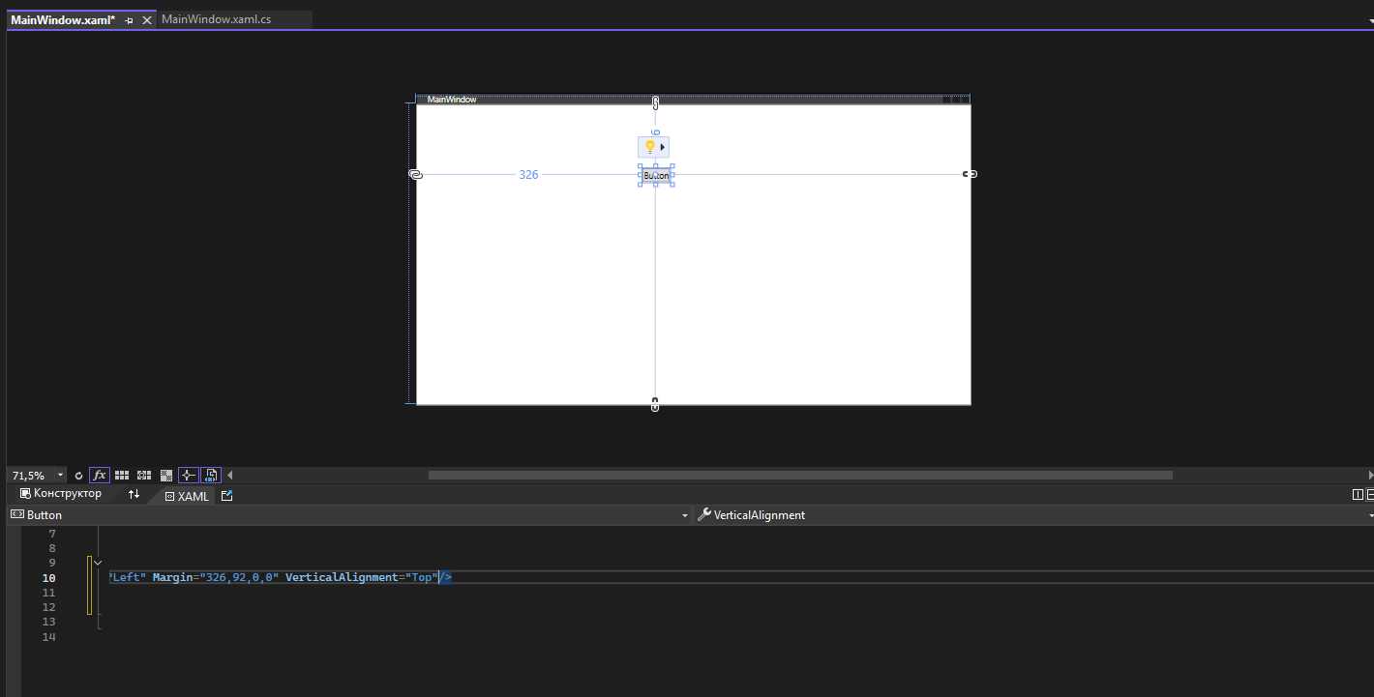

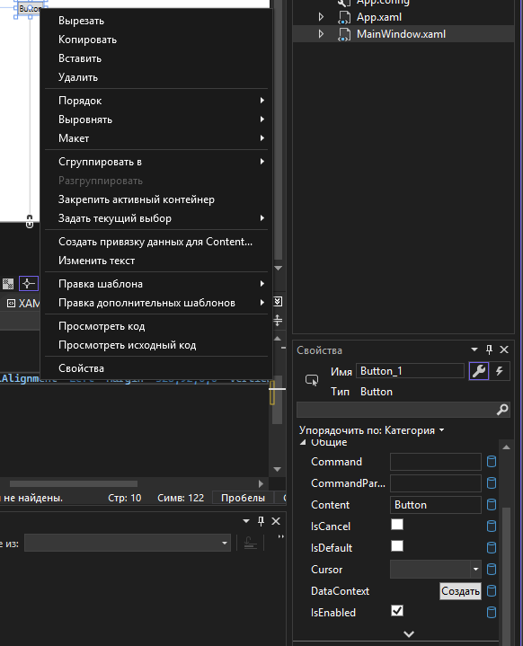
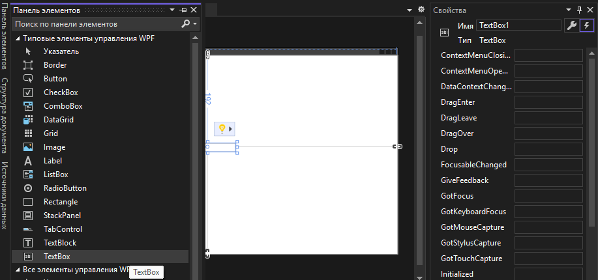

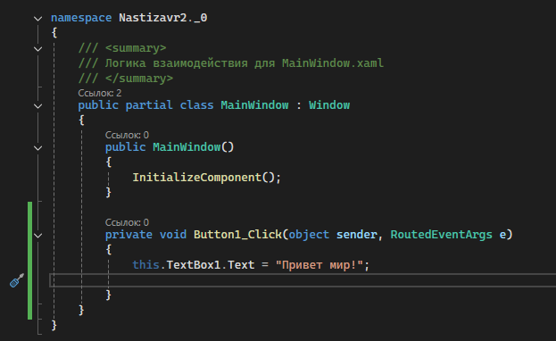

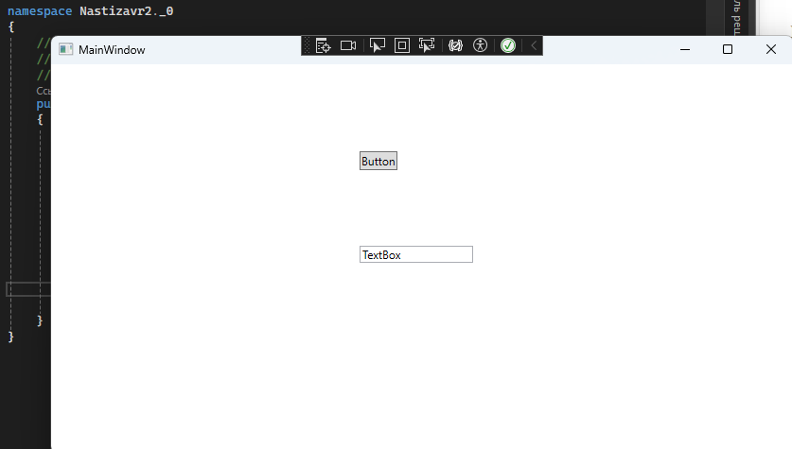

Задание по вариантам:
Вариант 4.
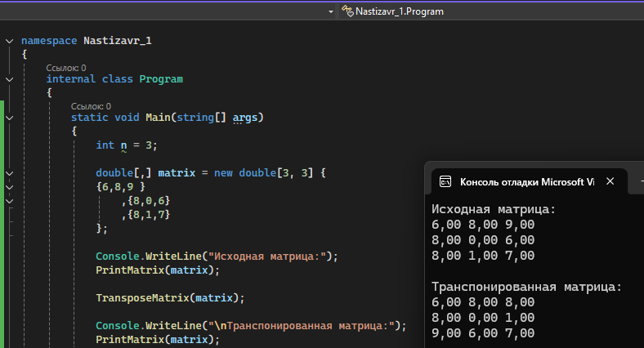

Контрольные вопросы:
1. Перечислите этапы разработки программных продуктов.
Анализ требований, проектирование системы, разработку, тестирование и отладку, внедрение и развёртывание, сопровождение и развитие.

2. Для чего необходимо техническое задание?
ТЗ необходимо, чтобы:
- описать требования, цели и функциональные особенности будущего программного продукта;
- снизить вероятность недопонимания между заказчиком и исполнителем;
- помочь разработчикам сосредоточиться на реализации конкретного функционала, избегая лишних доработок.

3. Кто занимается разработкой технического задания?
Разработкой ТЗ обычно занимается проектный менеджер. Он собирает требования от заказчика и ключевых участников проекта, анализирует потребности, систематизирует данные и выделяет основные задачи.

4. Какие пункты включает техническое задание?
ТЗ включает:
- описание проекта (что за продукт, кто будет его использовать, какие задачи он должен решать);
- цели и задачи (формулируют стратегическое направление разработки);
- функциональные требования (описывается конкретный функционал продукта: кнопки, формы, отчёты и другое);
- технические ограничения (указываются ограничения по оборудованию, операционным системам или другим техническим аспектам);
- сроки выполнения (помогают контролировать этапы работы).

